首页：
2、2.1：首页色块上的白色图标再缩小一些，图标都用字体用“微软雅黑”，保证清晰度；2.2：减去一种颜色，只用3种颜色，建议减去紫色，大面积色块用橙色，另外两种作为小色块点缀；
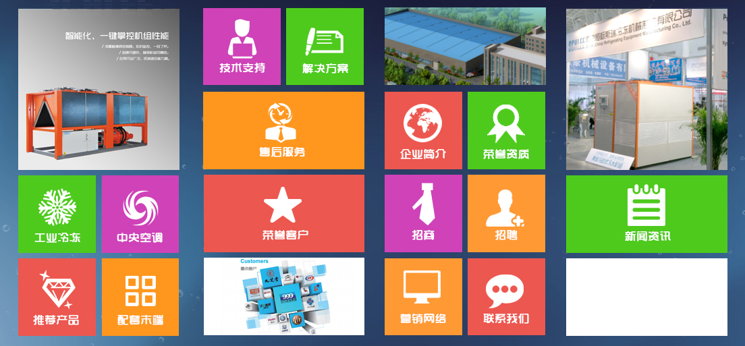
内页

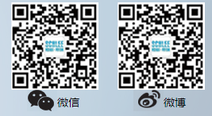
用彩色图标。

